Делаем мозаику из яичной скорлупы вместе с детьми
Если ваш ребенок является творческой личностью и любит создавать разного рода поделки из подручных средств, предложите ему сделать мозаику из яичной скорлупы. Данное занятие развивает мелкую моторику и вырабатывает у детей привычку быть усидчивыми, что, несомненно, является огромным плюсом для маленьких школьников. Создание мозаик будет интересно не только девочкам, но и мальчикам, если подобрать подходящую картинку.
Для того чтобы сделать такую поделку из скорлупы, понадобятся самые простые материалы:
Скорлупа от сырых яиц.
Клей ПВА.
Картон.
Любой рисунок.
Акриловые краски.
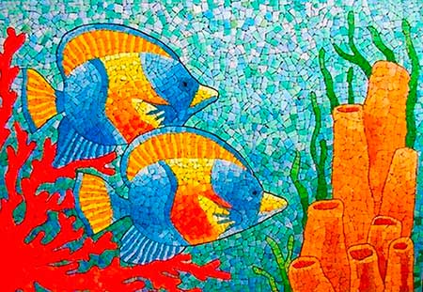
рис.1 Мозаика из яичной скорлупы
Мозаики из яичной скорлупы бывают двух видов:
1. Первая самая простая и наиболее подходящая для маленьких любителей поделок – это, когда яичная скорлупа после наклеивания на основной рисунок раскрашивается в разные цвета с помощью акриловых красок. Или когда скорлупа окрашивается перед наклеиванием на поверхность. Таким образом удается сохранить основной фон изображения.
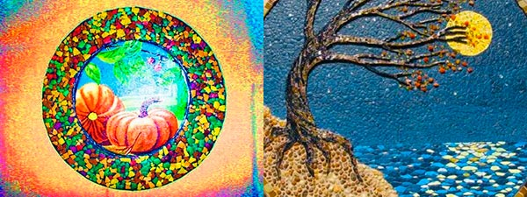
рис.2 Мозаика из яичной скорлупы
2. Второй способ является более сложным и подходит для детей более взрослого возраста. В этом случае берется скорлупа разных естественных оттенков. Таким образом получается мозаика из яичной скорлупы в пастельных тонах. Получается очень красиво.
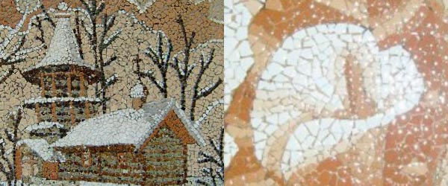
рис.3 Мозаика из яичной скорлупы в естественных цветах

Инструкция по изготовлению мозаики из яичной скорлупы.
1. Для начала нужно подготовить скорлупу.
1.1. Разбиваем аккуратно на две части сырые яйца и погружаем в холодную воду на 10-15 минут.
1.2. Затем снимаем с внутренней стороны скорлупы пленку, после чего хорошо ее просушиваем.
1.3. Далее скорлупу раскладываем по естественным оттенкам (если она не будет в дальнейшем окрашиваться) или окрашиваем в нужные цвета.
Как говорилось ранее можно скорлупу окрасить и в самом конце, после наклеивания на изображения.
2. Когда скорлупа от яиц подготовлена, можно приступать к выбору рисунка. Рекомендуется выбирать изображения с крупными деталями и четкими контурами. Детям гораздо удобнее заклеивать фрагменты с хорошо видимыми краями.
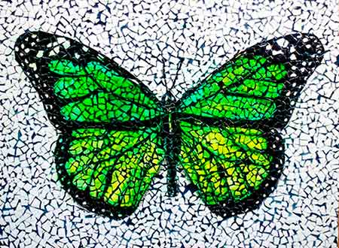
рис.4 Мозаика из яичной скорлупы в виде бабочки
3. После того, как рисунок выбран, его нужно наклеить на картонную поверхность или перевести через копирку. Делается это, для того чтобы поверхность, на которую будет наклеиваться мозаика из яичной скорлупы не разбухала и не деформировалась.
4. Когда рисунок и яичная скорлупа подготовлены к работе, можно приступать непосредственно к наклеиванию мозаики. Для этого наносится клей ПВА на небольшой фрагмент изображения.
5. Затем берётся большой кусок скорлупы от яиц и аккуратно раздавливается на плоской поверхности. Таким образом детали мозаики получатся наиболее подходящими друг к другу. Наклеивать их следует с небольшим отступом друг от друга (примерно 1 миллиметр). Для удобства рекомендуется использовать пинцет и тонкую деревянную палочку. С их помощью гораздо проще брать и двигать фрагменты мозаики из яичной скорлупы.
6. После окончания работы мозаику дополнительно можно украсить с помощью цветного песка. Им можно оформить контуры или предать дополнительный оттенок уже имеющимся цветам. Цветной песок также можно сделать самому своими руками.
